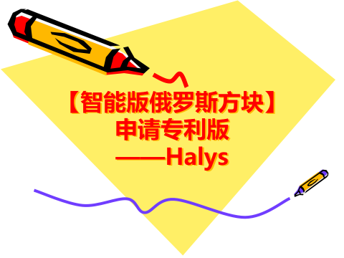

【智能版俄罗斯方块】申请专利版

软件开发的流程
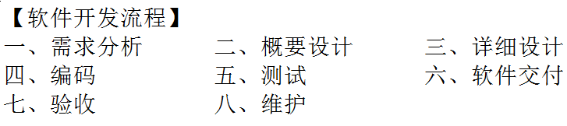
其实就是(软件设计的思路和方法的一般的过程)包括:
软件的功能
软件的设计
软件实现的算法
软件的总体结构设计
和各个功能模块
编码调试等等一系列的过程就要做软件开发过程

一、需求分析
其实就是系统的一些分析工程师(系统分析员)向我们的用户初步了解这个需求
然后我们用相关的工具或者是软件列出我们要开发的这个系统她大体的功能
但是每一个功能模块有哪些小的模块
对有些模块有什么样的需求
有什么样的明确的规定等等(这些都是需求分析里面必须做的)
比如:
系统分析员: (他们能够深入了解和分析这个需求)然后根据自己的经验.
写完之后再给用户确认需求是否正确, 如果正确那就可以了

二、概要设计
开发者需要对软件进行概要设计(就是系统设计), 需要对软甲系统的考虑的 一些因素,比如:
系统的的基本处理流程
业务
系统的组织结构
模块如何划分
接口设计
运行设计
数据结构的设计
出错处理的一些相关设计等等
要为我们的这个软件的详细设计提供一个有利的基础

三、详细设计
在概要设计的基础上(在第二部的基础上) 开发工程师需要进行对软件的系统的详细设计
在详细设计当中描述实现的某一些具体功能, 她所设计到的一些具体的算法, 比如:
数据库
包括类的层次结构等等
这些相互之间调用的关系(类类之间的关系)
需要说明这个软件各个层次之间或者每个程序之间(就是每个模块或者子程序之间), 作为软件工程师就必要要考虑的因素
如果不把这些因素考虑进去的话, 就算你写好之后可能还要重新返工(就是重新设计)
以方便我们后面的编码和测试
应该保证这个软件的需求完全分配给整个软件里面去
就是说详细设计应该有足够的一个详细, 能够根据这个纤细设计报告, 然后进行编码
(就相当于我们)
为第四步作为一个决定的

四、编码
编码工作(就是说)她在整个这个软件的编码的阶段我们是根据软件工程师
软件工程师是根据详细设计报告,进行对数据结构, 算法分析, 包括模块之间的实现等等
用代码, 用程序, 计算机语言去描述我们所写的一些数据结构, 详细设计的东西

五、测试
测试我们已经编好的系统然后交给用户去使用, 然后用户使用之后一个一个的确认每个功能是不是他所想要的, 但是软件测试有很多种比如:
按照这些测试的执行方法, 比如有一些
内部测试
外部测试等等
如果你按照范围测试比如:
模块之间的测试
整体的联调测试等等

六、软件交付
根据软件测试证明向这个软件已经达到这个要求之后, 这个软件开发工程师向我们的用户提交(开发的)这些, 比如:
目标的安装程序
数据字典
用户的安装手册
用户的使用指南
设计报告
测试报告
需求报告
这些东西都要交付给客户
这些就是我们交付的一些相关作业相关的一些每一个必要的原件
完了之后第七步:

七、验收
作为一个用户的话 针对这家公司为你开发的软件 进行验收 用户来验收

八、维护
有一个维护过程, 根据用户的需求变化(环境的变化)对这些应用程序进行全部或者部分修改
比如哪些地方还没有达到要求的或者出现BUG的, 我们要跟踪进行调试维护工作

比如其他的:
软件的维护
软件的升级
报废处理等等软件工程里都有详解

【智能版俄罗斯方块游戏功能分析】
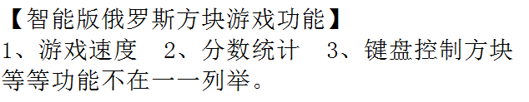

游戏速度

二、游戏的开始

三、分数统计

四、键盘控制方块

五、等等功能不在一一举例

六、方块动起来
通过时钟定时器
